Message 1 à projeter en classe :

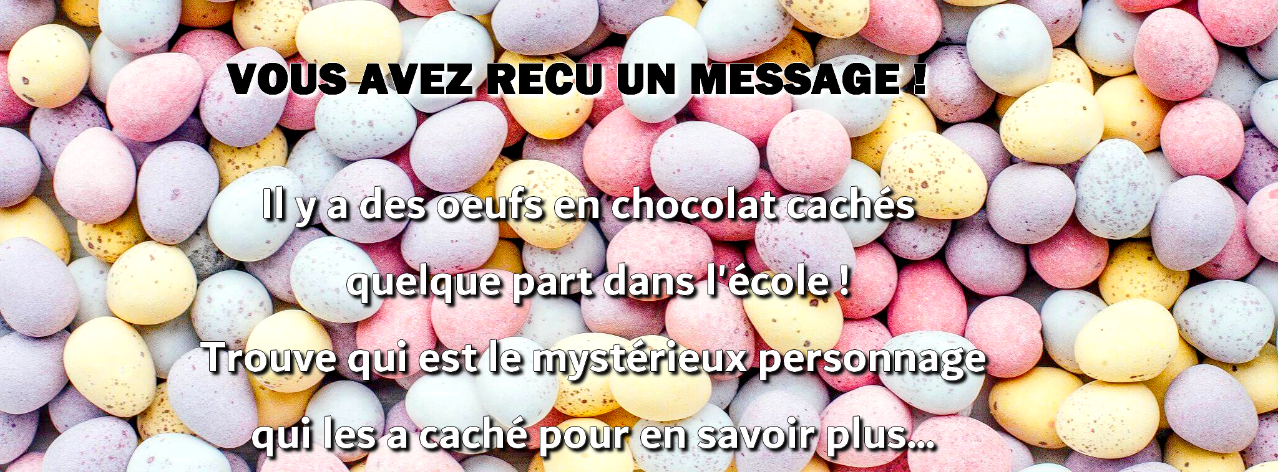

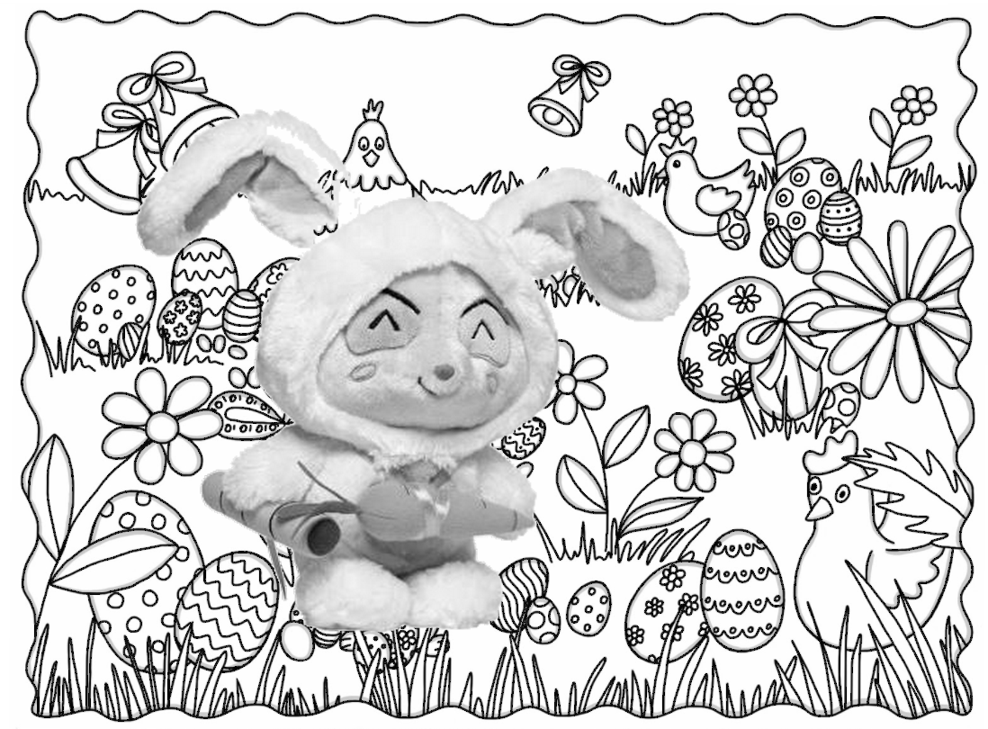
Puzzle à imprimer - un par binôme et à couper au massicot :

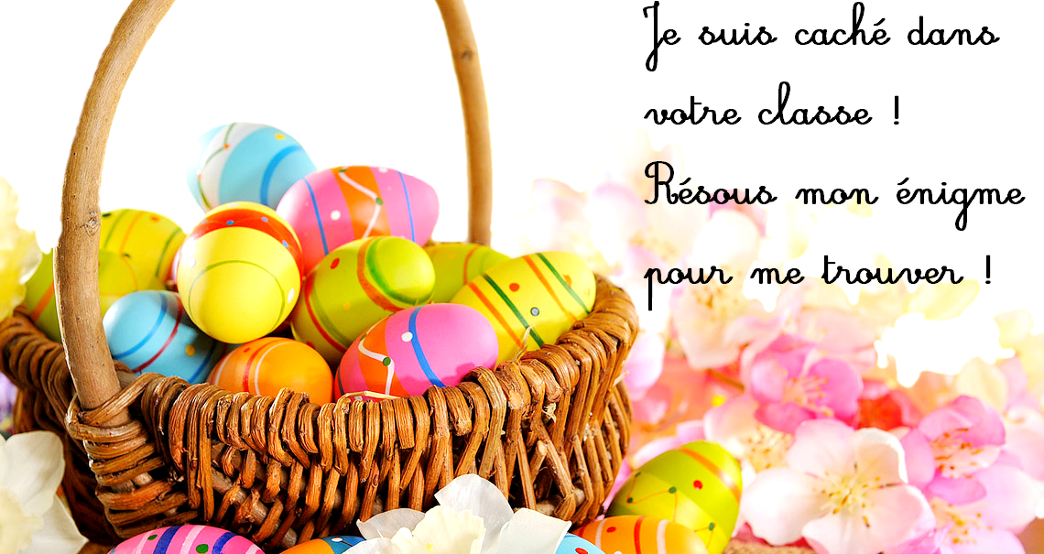
Message 2 à projeter en classe :

Message codé à projeter en classe :
A | B | C | D | E | F | G | H | I | J | K | L | M | N | O | P | Q | R | S | T | U | V | W | X | Y | Z
1 | 2 | 3 | 4 | 5 | 6 | 7 | 8 | 9 | 10 | 11 | 12 | 13 | 14 | 15 | 16 | 17 | 18 | 19 | 20 | 21 | 22 | 23 | 24 | 25 | 26

10-5
19-21-9-19
4-1-14-19
12-5
16-12-1-3-1-18-4
19-15-21-19
12-5
12-1-22-1-2-15

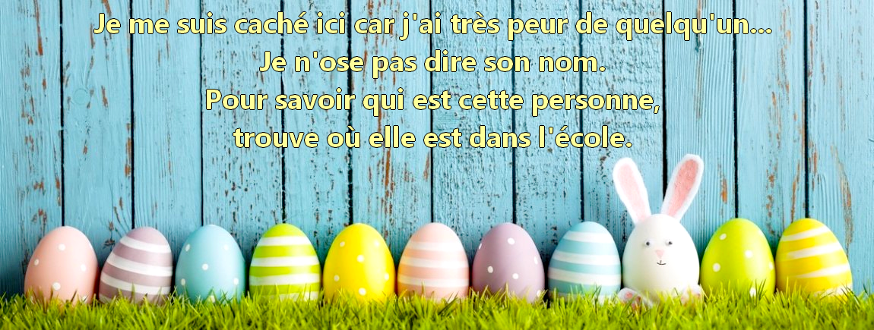
Message 3 à projeter en classe :

Devinette à projeter en classe :

Je suis un nombre que tu connais.
Je suis plus petit que 70.
Je suis plus grand que 15.
Mon chiffre des dizaines est le résultat de 10 – 5.
Mon chiffre des unités est le double de 3.
Qui suis-je ?

Carte numérotée de l’étage à projeter en classe :
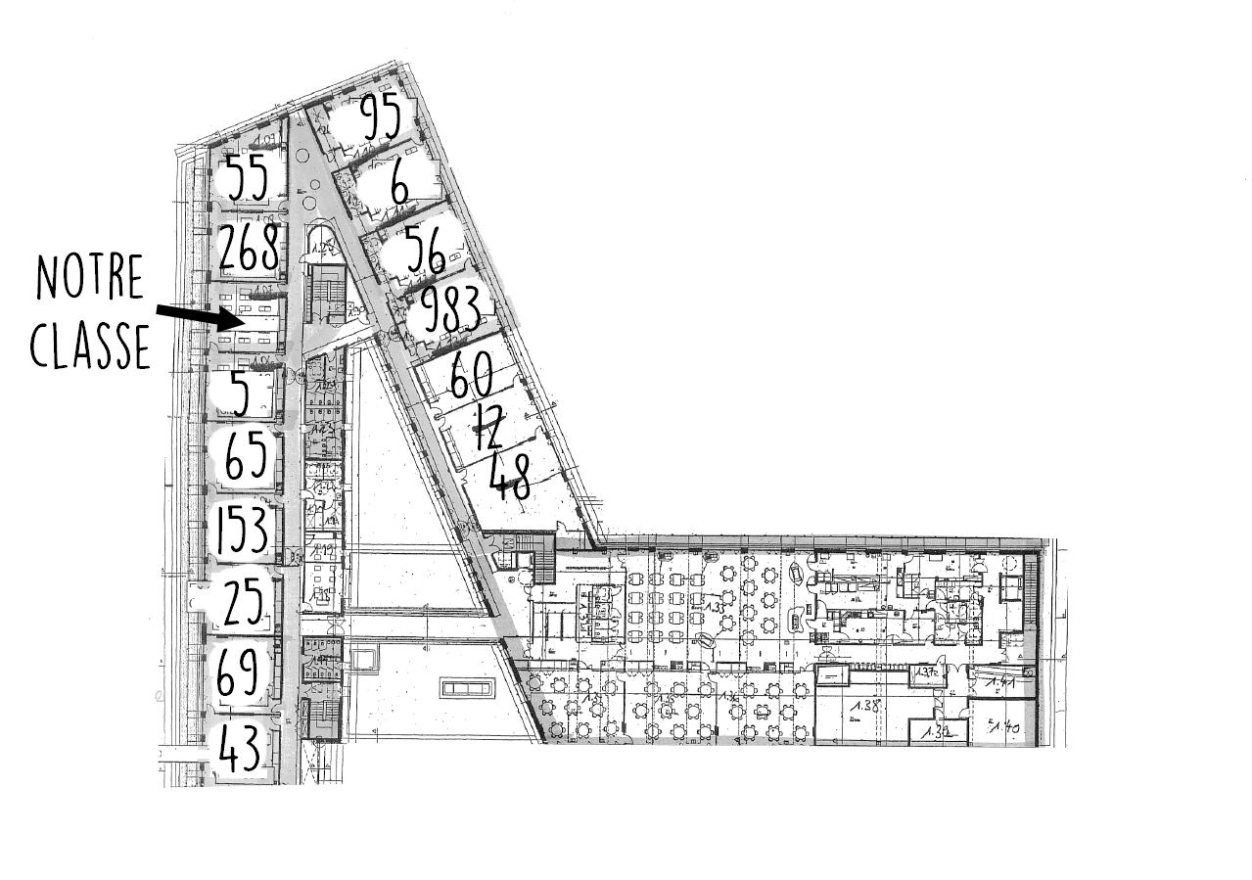
Message 4 à imprimer et à donner au maître (puis à projeter en classe pour lecture commune) :
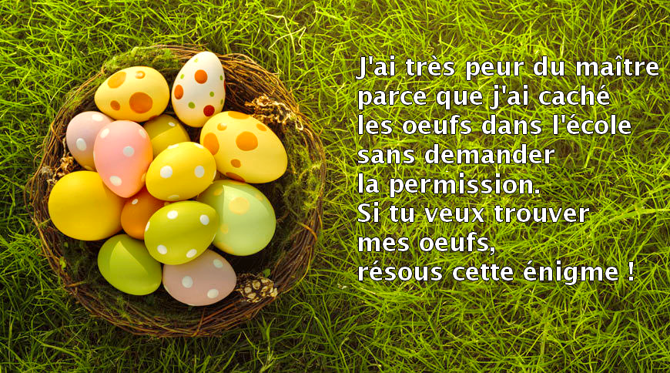

Mots-mêlés à imprimer - un par binôme :
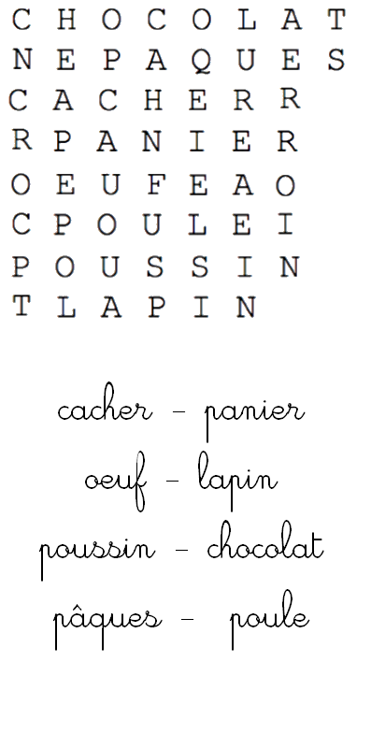
Descendre dans la cour (AVEC UN CRAYON PAR BINOME ET UN GRAND PANIER) :
Indications du lapin à dire oralement aux élèves :
Improviser en fonction de la cour.
Exemple : « Pour trouver mes œufs, avancez de trois pas devant. Fermez les yeux ! Faites un pas à droite. Demi-tour ! etc. »

Dans la cour… Enigme à dire oralement aux élèves :
Exemple : « Pour savoir où est la clé, vous devez trouver un endroit interdit. Les enfants et les ballons ne doivent pas entrer. Mais XXX (prénom de l’élève responsable des clés de la maîtresse :p) connait peut-être le chemin. »
+ les aider s’ils ne trouvent pas.

Texte à imprimer - un par binôme (x12) [Entourer les mots en trop] :
Martin le lapin mange des carottes une tous les jours.  Il en a assez ! Il photo décide d’aller voir ce que mangent les autres animaux.  Il arrive chez est le chat.  - Moi, j’adore les souris, les poissons et du lait, dit le chat.  - Je n’aimerais pas ce menu, pense Martin.  Il cachée va chez la poule.  - Moi, j’adore les petites graines et les vers sous de terre, dit la poule.  - Je déteste les vers de terre, se dit Martin le.  Alors il rentre chez lui, il se préau prépare une bonne soupe de carottes et il se régale ! | Martin le lapin mange des carottes une tous les jours.  Il en a assez ! Il photo décide d’aller voir ce que mangent les autres animaux.  Il arrive chez est le chat.  - Moi, j’adore les souris, les poissons et du lait, dit le chat.  - Je n’aimerais pas ce menu, pense Martin.  Il cachée va chez la poule.  - Moi, j’adore les petites graines et les vers sous de terre, dit la poule.  - Je déteste les vers de terre, se dit Martin le.  Alors il rentre chez lui, il se préau prépare une bonne soupe de carottes et il se régale !

Photo mystérieuse à imprimer et à cacher sous le préau :

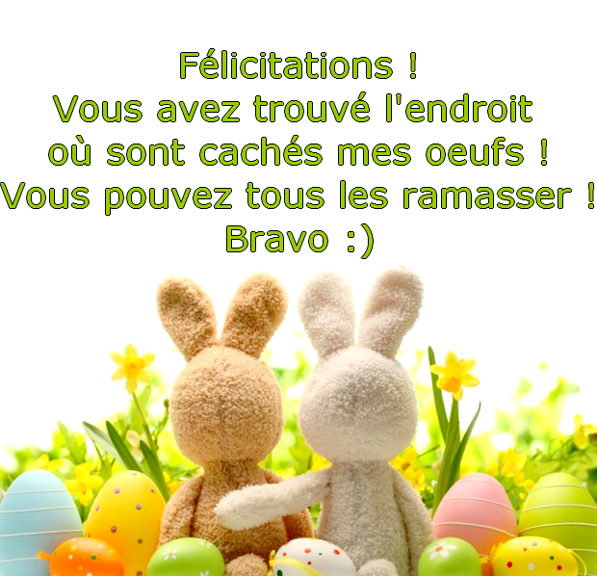
Message 5 à imprimer et à coller sur la porte intérieure du patio :

